**ANALIZA DE SITUAŢIE**

**18 noiembrie 2021 - ZIUA NAŢIONALĂ FĂRĂ TUTUN**

**«Produsele din tutun încălzit și țigările electronice, mai puțin dăunătoare?»**

**CUPRINS:**

|  |  |
| --- | --- |
|  | Pag. |
| *I. Date statistice la nivel global, european și național privind consumul de produse din tutun încălzit (HTP) și țigări electronice (ENDS)* | 2 |
| *A. Date statistice la nivel global, european* | 2 |
| *A.1. HTP* | 2 |
| *A. 2. ENDS* | 4 |
| *B. Date statistice la nivel național* | 5 |
| *II. Date din studii internaționale privind impactul asupra sănătății* | 6 |
| *A. Produse din tutun încălzit* | 6 |
| *B. Țigări electronice (ENDS)* | 8 |
| *III. Politici, strategii și programe existente la nivel global și național* | 9 |
| *IV. Analiza grupurilor populaționale* | 13 |
| *V. Campanii naționale* | 14 |
| *VI. Rezultatele obținute în urma administrării chestionarului KAP* | 15 |

**ANALIZA DE SITUAŢIE**

**18 noiembrie 2021 - ZIUA NAŢIONALĂ FĂRĂ TUTUN**

**«Produsele din tutun încălzit și țigările electronice, mai puțin dăunătoare?»**

Prin Hotărârea 1270/2002 a Guvernului României, cea de-a 3-a zi de joi a lunii noiembrie a fost declarată ***“Ziua Naţională fără Tutun”***, în temeiul art. 107 alin. (2) din Constituţie şi al art. 8 din Legea nr. 349/2002 pentru prevenirea şi combatarea efectelor consumului produselor din tutun. Campania reprezintă o oportunitate pentru creșterea gradului de conștientizare în rândul populației privind efectele nocive ale consumului de tutun și ale fumatului pasiv, în scopul de a preveni iniţierea consumului, precum și pentru a descuraja utilizarea tutunului sub orice formă și a încuraja renunțarea la fumat.

În prezent țările se confruntă cu situația generată de produsele noi emergente de tipul ENDS (Electronic Nicotine Delivery Systems) și HTP (Heated Tobacco Products). Marketingul și comercializarea acestor dispozitive pot permite companiilor de tutun să ocolească interdicțiile de publicitate și consum în spații publice. Companiile de tutun au organizat campanii de marketing agresive pentru a introduce HTP în consum. Dispozitivele de încălzire sunt comercializate ca produse sofisticate, de înaltă tehnologie, care oferă utilizatorilor o modalitate de a se bucura de produse din tutun „cu risc redus” și „fără fum”. În cadrul strategiei de promovare, marketingul prin intermediul rețelelor sociale a fost un element cheie. Conform datelor din cel mai recent raport al OMS referitor la produsele nou emergente, există riscul ca folosirea ENDS și HTP în locuri publice unde fumatul este interzis să ”renormalizeze” fumatul în spații publice ([[1]](#footnote-1)).

I. ***Date statistice la nivel global, european și național privind consumul de produse din tutun încălzit (HTP) și țigări electronice (ENDS)***

*A. Date statistice la nivel global, european*

*A.1. HTP*

Odată cu scăderea vânzărilor de țigări, companiile de tutun au demarat comercializarea agresivă a produselor noi - precum țigările electronice și produse din tutun încălzit. Produsele din tutun încălzit (heated tobacco products - HTP) sunt produse din tutun care produc o emisie ce conține nicotină și altele substanțe chimice, ce sunt inhalate de utilizatori. HTP sunt o clasă nouă de produse din tutun comercializate ca așa-numite produse cu expunere redusă sau chiar ca produse din tutun cu risc modificat. În prezent nu există dovezi suficiente pentru a concluziona că HTP sunt mai puțin dăunătoare decât țigările convenționale. De fapt, există o îngrijorare crescândă cu privire la faptul că, deși pot expune utilizatorii la niveluri mai scăzute ale unor substanțe toxice decât țigările convenționale, pot expune la niveluri mai ridicate ale altor toxici. Nu este clar cum se traduce acest profil toxicologic în efecte asupra sănătății pe termen scurt și lung. Conferința părților la Convenția - cadru a OMS privind Controlul tutunului (FCTC OMS) recunoaște HTP ca produse din tutun și, prin urmare, le consideră a fi supuse la prevederile OTCC OMS ([[2]](#footnote-2)).

Vânzările totale pentru HTP în 2016 au fost de 2,1 miliarde USD, și se așteaptă să ajungă la 17,9 miliarde USD până în 2021 ([[3]](#footnote-3)). Deși o clasă cu totul diferită de produs, ENDS (Electronic Nicotine Delivery Systems) și HTP au schimbat în multe țări normele sociale și percepțiile despre fumatul convențional de țigări și utilizarea dispozitivelor pentru livrarea de nicotină.

În prezent, nu există prea multe informații despre prevalența utilizării HTP și cu atât mai puțin despre tendințe. CDC a început să monitorizeze utilizarea HTP la adulții din S.U.A. în 2017. La acel moment, 0,7% de adulți, inclusiv 2,7% dintre cei care fumau regulat țigări, au raportat că au folosit vreodată un produs din tutun încălzit ([[4]](#footnote-4)). Utilizarea raportată a produselor încălzite din tutun a crescut în 2018, când 2,4% dintre adulți, inclusiv 6,7% dintre persoanele care fumau în mod obișnuit țigări, au raportat că au folosit vreodată un produs din tutun încălzit ([[5]](#footnote-5)). În Japonia, 0,3% din populația cu vârste cuprinse între 15 și 69 de ani a raportat utilizarea IQOS în ultimele 30 de zile (utilizare curentă) în 2015 ([[6]](#footnote-6)). Doi ani mai târziu, această cifră era de 3,6%. În Italia ([[7]](#footnote-7)), 1,4% din populația cu vârsta ≥ 15 ani a încercat IQOS în 2017. În general, 1,0% dintre nefumători, 0,8% dintre foștii fumători iar 3,1% dintre fumătorii actuali de țigări au încercat IQOS. În Germania, 0,3% dintre fumătorii actuali și recenți foști fumători cu vârsta de 14 ani sau mai mulți utilizați în prezent HTP în 2017 ([[8]](#footnote-8)).

Din 2014, piața HTP a crescut rapid. În 2014, 100.000 de dispozitive și 15,3 milioane de stick-uri de tutun încălzit (HT) au fost vândute în întreaga lume; în 2019, acest lucru a crescut la 12,8 milioane de dispozitive și aproximativ 69,5 miliarde de stick-uri (Figura 1)

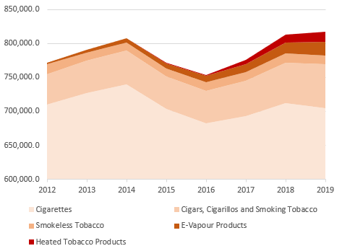

Figura 1: Valoarea relativă cu amănuntul a produselor din tutun. Graficul NB arată valori peste 600.000 milioane USD. (Sursa: Euromonitor International)

*A. 2. ENDS*

ENDS au fost dezvoltate pentru prima dată de companii independente de industria tutunului, dar producătorii din industria tutunului au intrat pe piața ENDS. Creșterea timpurie a pieței ENDS a fost condusă în mare parte de companii independente, precum Pax Labs. Cu toate acestea, aproape toate companiile majore multinaționale de tutun, precum American Tobacco, Philip Morris International și Altria au cumpărat acțiuni în companii ENDS și / sau și-au dezvoltat propriile mărci ([[9]](#footnote-9)). În 2014, ENDS a generat 2,76 miliarde de dolari USD în vânzări globale, crescând la 15 dolari miliarde în 2019. Valoarea totală de piață de ENDS și produse din tutun încălzit vânzările în 2018 au fost mai mici de 2,2% din valoarea de piață totală, în timp ce vânzările de țigări singuri au reprezentat 91% din aceiași valoarea totală de piață ([[10]](#footnote-10)). Consumatorii din Europa de Vest și altele țări (inclusiv Statele Unite din America (Statele Unite) și Canada) cuprind cea mai mare parte din această piață, urmată de cei din țările din regiunea Asia-Pacific. (Figura 2)

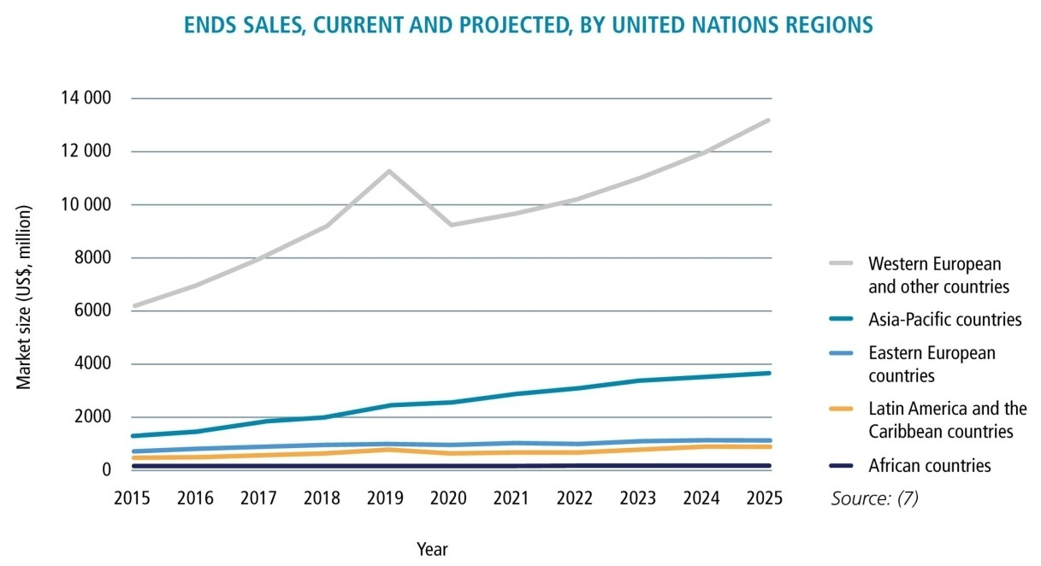

*Figura 2. Vânzările curente de ENDS și proiecțiile pe regiuni ale națiunilor unite (Sursa:[[11]](#footnote-11))*

*B. Date statistice la nivel național*

Conform studiului GATS România 2018 ([[12]](#footnote-12)) în general, 30,1% dintre adulții români în vârstă de 15 ani sau mai mult, au auzit de produse cu tutun încălzit, 4,3% dintre adulți au consumat vreodată produse cu tutun încălzit, iar 1,3% au fost consumatori curenți. Între adulții care au consumat măcar o dată produse din tutun încălzit, vârsta medie de inițiere a fost de 29,6 ani. Cele trei motive principale pentru consumul produselor cu tutun încălzit (în rândul celor care au consumat măcar o dată produse cu tutun încălzit) au fost: "Pot fi consumate în momentele și în locurile în care fumatul de tutun nu este permis" (79,0%), "Pentru că îmi place" (67.9%), și "Sunt mai puțin dăunătoare decât fumatul” (62.1%).

În general, 76,5% dintre adulții români în vârstă de 15 ani sau mai mult, au auzit vreodată de țigări electronice, 11,3% le-au folosit măcar o dată, iar 3,4% au fost consumatori curenți ai acestor produse. Între adulții care au consumat măcar o dată țigări electronice, vârsta medie de inițiere a fost de 31,8 ani. Principalul motiv citat pentru utilizarea țigărilor electronice (printre adulții care au folosit curent țigări electronice) au fost : "Pot fi consumate în momentele și în locurile în care fumatul de tutun nu este permis" (63,9%), urmat de “Să renunț la fumat” (59,3%).

**II. *Date din studii internaționale privind impactul asupra sănătății***

*A. Produse din tutun încălzit*

Majoritatea studiilor efectuate până în prezent cu privire la efectele produselor încălzite din tutun asupra sănătății au fost finanțate de producătorii acestora. Dar, conform OMS ([[13]](#footnote-13)) producătorii care își cercetează propriile produse sau produse concurente se confruntă cu un conflict de interese care poate influența rezultatele și interpretările. Studiile finanțate de industrie privind produsele din tutun încălzit concluzionează, în general, că în comparație cu țigările, produsele din tutun încălzit expun utilizatorii la niveluri substanțial mai mici de particule și compuși dăunători și potențial dăunători ([[14]](#footnote-14), [[15]](#footnote-15), [[16]](#footnote-16)).

Mai multe studii independente ([[17]](#footnote-17), [[18]](#footnote-18), [[19]](#footnote-19), [[20]](#footnote-20)) constată că vaporii din produsele încălzite din tutun conțin compuși toxici, inclusiv agenți cancerigeni, deși unii dintre aceștia se află la un nivel semnificativ redus în raport cu fumul emis de țigările convenționale. În SUA, Food and Drug Administration (FDA) a susținut constatările anterioare ale prezenței compușilor dăunători și potențial dăunători (HPHC) în vaporii produselor din tutun încălzite, deși la niveluri semnificativ mai mici decât cele găsite în fumul țigărilor convenționale ([[21]](#footnote-21)). FDA a constatat că vaporii iQOS conțin mai multe substanțe chimice cancerigene probabile sau posibile care sunt unice pentru iQOS sau prezente la niveluri mai ridicate decât fumul convențional de țigară. Aerosolii conțin, de asemenea, alte 15 substanțe chimice care sunt posibil genotoxice și încă 20 de compuși care au efecte potențiale asupra sănătății. Cu toate acestea, în autorizația sa recentă pentru vânzarea iQOS în SUA, FDA a concluzionat că, deoarece produsele produc niveluri mai mici de toxine decât țigările combustibile, introducerea lor pe piață este adecvată din perspectiva sănătății publice ([[22]](#footnote-22)) chiar dacă există dovezi că vaporii încălziți din tutun conțin niveluri de nicotină care se apropie de cele găsite în fumul de țigară. Unele studii independente demonstrează că utilizarea iQOS afectează sănătatea plămânilor. Un studiu a analizat datele privind toxicitățile pulmonare și imune asociate cu IQOS ([[23]](#footnote-23)). Cercetătorii nu au găsit dovezi de îmbunătățire a inflamației pulmonare sau a funcției pulmonare la fumătorii de țigări care au trecut la IQOS. Ei au concluzionat că utilizarea IQOS a fost asociată cu toxicități pulmonare și imunomodulatoare semnificative, fără diferențe detectabile între fumătorii de țigări convenționale și cei care au fost trecuți la IQOS. Un alt studiu a evaluat și comparat efectele biologice ale expunerii la particule totale (TPM) din aerosolul unui produs din tutun cu risc modificat (cMRTP) asupra plămânilor, în comparație cu expunerea la TPM din țigările convenționale. Carcinogeneza a fost evaluată după o perioadă de douăsprezece săptămâni. Rezultatele studiului au demonstrat că expunerea la TPM din cMRTP a avut un impact biologic asupra celulelor pulmonare, dar că acest impact a fost mai mic decât cel al expunerii la TPM din țigara convențională ([[24]](#footnote-24)). Alte două studii independente ([[25]](#footnote-25), [[26]](#footnote-26)) care au examinat efectele inhalării emisiilor din produsele de tutun încălzit în comparație cu țigările electronice și convenționale au notat o citotoxicitate redusă față de țigara convențională, dar o toxicitate mai mare decât o țigară electronică.

În ceea ce privește sănătatea orală, cercetările independente timpurii sugerează că produsele din tutun care nu se ard, pot avea un impact mai redus comparativ cu țigările convenționale. Un grup de cercetători a folosit un cadru de evaluare a toxicologiei sistemelor pentru a compara efectele expunerii la aerosoli asupra țesutului cavității bucale cu cea a fumului convențional de țigară ([[27]](#footnote-27)). Constatările au demonstrat absența citotoxicității, reducerea modificărilor fiziopatologice, și mediatorilor inflamatori după expunerea la aerosolul produsului din tutun încălzit în comparație cu țigara convențională. Un alt studiu ([[28]](#footnote-28)) sugerează că vaporii din produsele din tutun care nu ard, au un impact mai mic asupra decolorării dinților, comparativ cu fumul de țigară convențional. Două grupuri de dinți, ambele cuprinzând restaurări de rășini compozite și țesuturi dentare dure, au fost expuse fie la fum convențional, fie la aerosoli din produsele încălzite din tutun timp de trei săptămâni. La sfârșitul perioadei de studiu, grupul de dinți expuși la fumul convențional de țigară a avut o nepotrivire a culorilor între restaurările din rășină compozită și țesuturile dure dentare. Grupul de dinți expuși la vaporii încălziți din produsul din tutun a avut o decolorare minimă în restaurările de smalț, dentină și rășini compozite expuse produsului din tutun încălzit. Mai mult, nu s-a observat nicio nepotrivire de culoare între restaurările de rășină compozită și țesutul dentar al grupului respectiv.

Referitor la expunerea ambientală, un studiu independent ([[29]](#footnote-29)) a concluzionat că, în ciuda emisiilor mai mici decât cele provenite de la țigările combustibile, are loc expunerea la particule submicronice atunci

când produsele încălzite din tutun sunt utilizate în interior și este probabil ca o proporție ridicată a particulelor inhalate să ajungă în regiunea alveolară. Un studiu efectuat în Japonia ([[30]](#footnote-30)) a constatat că mai mult de o treime (37%) dintre participanții care au fost expuși aerosolului din tutun încălzit al altor persoane, au raportat cel puțin un simptom din cauza acestuia.

*B. Țigări electronice (ENDS)*

Odată cu creșterea rapidă a utilizării sistemelor electronice de livrare a nicotinei (Electronic Nicotine Delivery Systems-ENDS) continuă controversa privind efectele expunerii utilizatorilor și non-utilizatorilor la aerosoli și alte componente ale acestui tip de produs. Astfel, o analiză ce a cuprins 44 de articole privind ENDS ([[31]](#footnote-31)), a arătat că aerosolii de la acest dispozitiv conțin de obicei nicotină, propilenă, glicol, glicerol, arome dar și alte chimicale. Aerosolizate, propilenglicololul și glicerolul produc iritații la nivelul gurii și al gâtului, precum și tuse uscată. Nu au fost identificate efecte ale inhalării aromelor. Datele privind efectele pe termen scurt asupra sănătății sunt limitate și nu există informații privind efectele pe termen lung. Expunerea la aerosoli poate fi asociată cu afectarea funcției respiratorii, iar nivelurile de cotinină serică sunt similare cu cele ale fumătorilor de țigări clasice. Concentrațiile mari de nicotină ale unor produse măresc riscurile de expunere pasivă pentru nefumători, în special pentru copii. Pericolele expunerii la aerosolii țigărilor electronice (fumatul pasiv specific) și ale fumatului terțiar (asociat impregnării obiectelor înconjurătoare cu particule din fumul de tutun) nu au fost evaluate. Dovezile științifice privind efectele ENDS asupra sănătății sunt limitate. În timp ce aerosolii țigărilor electronice pot conține mai puține substanțe toxice decât fumul de țigara clasică, studiile care evaluează impactul ENDS asupra sănătății sunt neconcludente. Unele dovezi sugerează că utilizarea acestor dispozitive poate facilita renunțarea la fumat, dar lipsesc datele definitive. Nici o țigară electronică nu a fost aprobată de Federal Drug Administration (FDA) ca alternativă pentru renunțarea la fumat. Din luna iulie 2019 în SUA evoluează o epidemie de pneumonită chimică asociată consumului de țigări electronice care, la 5 noiembrie 2019, înregistra 2051 de cazuri în 48 din cele 50 de state SUA, cu 39 de decese din 24 de state ([[32]](#footnote-32)).

**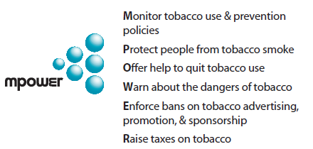III. *Politici, strategii și programe existente la nivel global și național***

Organizația Mondială a Sănătății (OMS), Inițiativa fără Tutun (Tobacco Free Initiative -TFI) militează peantru a reduce povara globală a bolilor și deceselor cauzate de consumul de tutun. Eforturi internaționale sub egida OMS, au avut ca rezultat intrarea rapidă în vigoare a Convenţiei Cadru privind Controlul Tutunului a OMS (CCCT OMS), piatra de temelie în lupta globală împotriva epidemiei de tutun (20). Părțile CCCT OMS s-au angajat să protejeze sănătatea populaţiei lor, prin aderarea la această luptă. CCCT încurajează ţările să adere la principiile sale şi TFI. Prin pachetul de politici MPOWER, parte integrantă a Planului de acţiune pentru prevenirea şi controlul al bolilor netransmisibile al OMS, sprijină ţările în eforturile pentru punerea în aplicare a măsurilor de control al tutunului. În acest cadru, monitorizarea epidemiei de tutun, folosind un sistem de supraveghere eficient apare ca o componentă esenţială a unui program global de control (21).

Romania este stat membru al Uniunii Europene (UE) iar politicile de control al tutunului sunt corelate cu cadrul legislativ european. În perioada 2011 – 2018 au fost implementate următoarele măsuri de politici

**MPOWER**:

**M** Monitorizarea consumului de tutun la adulți a fost realizată la nivelul UE prin Eurobarometre în 2012, 2015 și 2017, în timp ce monitorizarea onsumului de tutun la adolescenți, în această perioadă de timp, a fost realizată prin două runde ale Studiului privind Consumul de Tutun la Tineri – GYTS (în 2013 și 2017, pentru grupa de vârstă 13-15 ani); o rundă a Studiului privind comportamentele de sănătate la copii de vârstă școlară – HBSC (în 2014, la grupa de vârstă 11-13 ani) și două runde ale Proiectului studiului european în școli privind alcoolul și alte droguri (în 2011 și 2015, pentru grupa de vârstă 15-17 ani). România face parte dintre țările în care se monitorizează utilizare ENDS de către adolescenți și adulți (Figura3, Figura 4)

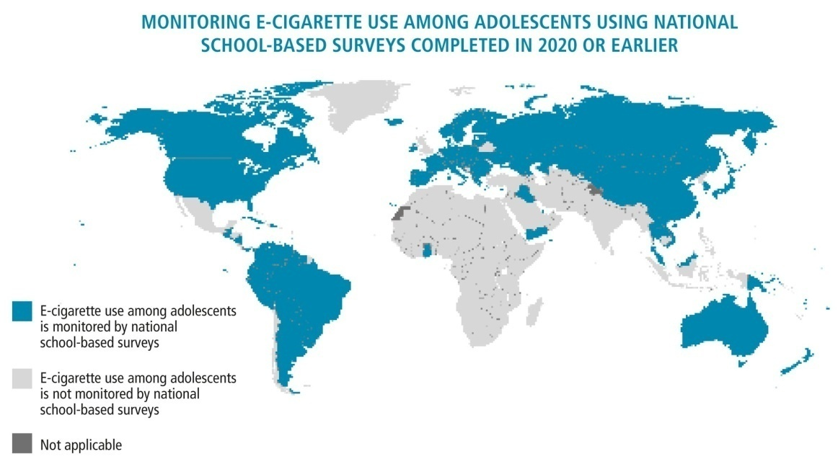

Countries that monitor ENDS use among adolescents: Albania, Antigua and Barbuda, Argentina, Australia, Austria, Belize, Bolivia (Plurinational State of), Brazil, Brunei Darussalam, Bulgaria, Canada, China, Colombia, Croatia, Cuba, Cyprus, Czechia, Denmark, Dominican Republic, Ecuador, El Salvador, Estonia, Fiji, Finland, France, Germany, Ghana, Greece, Grenada, Guatemala, Guyana, Hungary, Iceland, Iraq, Ireland, Italy, Jamaica, Japan, Kazakhstan, Kiribati, Kyrgyzstan, Lao People’s Democratic Republic, Latvia, Lithuania, Luxembourg, Malaysia, Malta, Marshall Islands, Mauritius, Monaco, Mongolia, Montenegro, Netherlands, New Zealand, Nicaragua, Niue, North Macedonia, Norway, Panama, Papua New Guinea, Paraguay, Peru, Poland, Portugal, Qatar, Republic of Korea, **Romania**, Russian Federation, Saint Lucia, Saint Vincent and the Grenadines, San Marino, Serbia, Slovakia, Slovenia, Spain, Suriname, Sweden, Switzerland, Thailand, Trinidad and Tobago, Ukraine, Unites States of America, Uruguay, Vanuatu, Venezuela, Viet Nam, Yemen (Sursa 1).

Figura 3.

**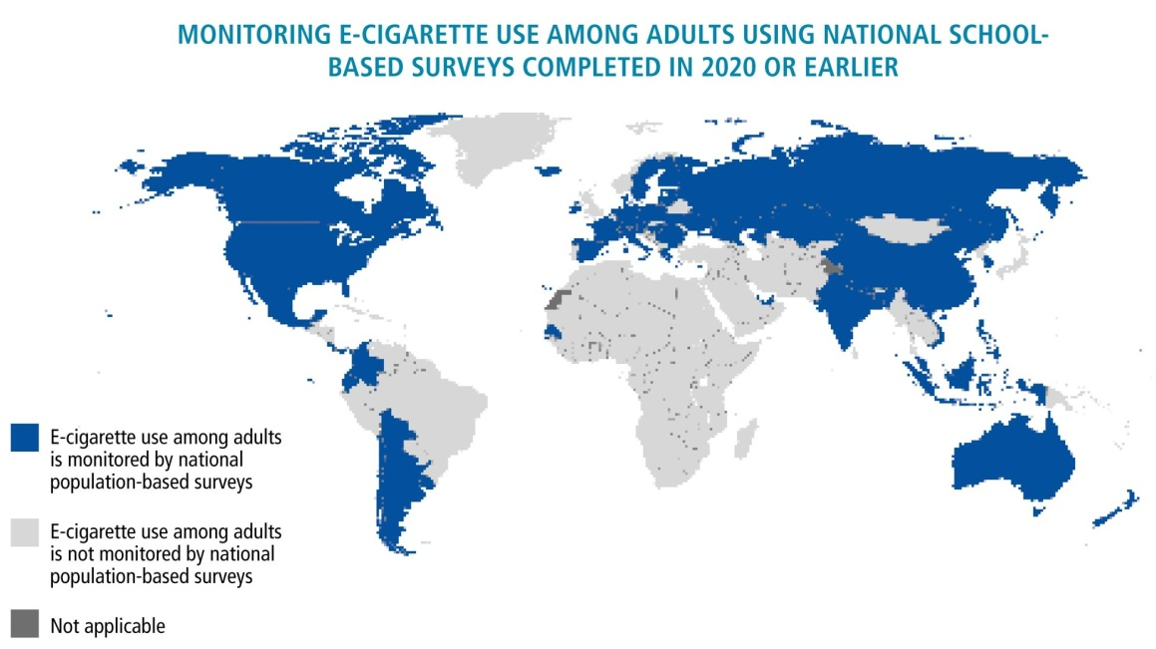**

Countries that monitor ENDS use among adults: Argentina, Australia, Austria, Bolivia (Plurinational State of), Brunei Darussalam, Bulgaria, Canada, Chile China, Colombia, Costa Rica, Cyprus, Czechia, Denmark, Ecuador, Estonia, Finland, France, Germany, Greece, Hungary, Iceland, Indonesia, Ireland, Italy, Kazakhstan, Latvia, Lithuania, Luxembourg, Malaysia, Malta, Marshall Islands, Mexico, Nepal, Netherlands, New Zealand, Panama, Philippines, Poland, Qatar, Republic of Korea, **Romania,** Russian Federation, Senegal, Serbia, Slovenia, Spain, Sweden, Switzerland, Ukraine, United Arab Emirates, Unites States of America, Uruguay, Viet Nam (1).

Figura 4.

**P** În 2016, Romania a adoptat Legea 15/2016 care interzice fumatul în toate spațiile închise, inclusiv în clădiri oficiale (de stat), școli, universități, instituții medico-sanitare, restaurante, baruri și cluburi de noapte, locuri de muncă, transport în comun și în toate locurile de joacă (situate în interior sau la exterior).

**O** În România, ca suport pentru renunțare se oferă NRT (Nicotine Replacement Therapy) și/sau servicii de renunțare (cel puțin unul dintre acestea fiind finanțat de la bugetul public). Din anul 2011, acoperirea națională pentru serviciile de renunțare la tutun a scăzut datorită reducerii fondurilor alocate Programului Național Stop Fumat.

**W** În 2008, România a fost printre primele state care au introdus avertismentele grafice de sănătate. În 2017 au fost introduse noi avertismente grafice pentru sănătate, alternate anual, avertismente care ocupă o suprafață crescută (de la 45% la 65%). Noile avertismente sunt plasate pe ambele fețe ale pachetelor de țigări, în partea superioară. Mai mult, Legea 15/2016 prevede realizarea unor campanii publice de educare mass-media pentru a informa românii cu privire la consecințele fumatului. Mai precis, se cere posturilor de radio și televiziune să acorde cel puțin 30 de minute pe săptămână instituțiilor de educație, sănătate, tineret și organizațiilor sportive, precum și ONG-urilor, astfel încât acestea să poată difuza mesajele informative privind prevenirea și controlul fumatului. Această dispoziție extinde în mod semnificativ cercul organizațiilor mass-media afectate de această cerință, întrucât măsura anterioară era aplicată numai la posturile naționale de radio și televiziune, fapt care a limitat influența acestor mesaje în rândul populației.

### E Publicitatea produselor de tutun la radio și televiziune a fost interzisă începând cu anul 2002, în conformitate cu Legea audiovizualului (Legea nr. 504). În anul 2004, ca parte a Legii nr. 457 privind publicitatea și sponsorizarea produselor din tutun, limitele asupra comercializării tutunului s-au extins pentru a include interdicții precum: publicitatea scrisă locală în ziare și reviste (cu excepția publicațiilor destinate pentru cei implicați în industria tutunului); panouri publicitare, transport public, precum și alte forme de publicitate de exterior; şi publicitatea în locurile de divertisment. Această lege a restricționat, de asemenea, o varietate de activități de promovare de către companiile de tutun, inclusiv distribuirea produselor promoţionale personalizate, diverse activități de extindere a mărcilor și a limitat activitățile de sponsorizare.

Reclama, promovarea și sponsorizarea privind țigările electronice au fost interzise în 2016 (Legea 201/ 2016 care tranpune Directiva 2014/40/UE privind apropierea actelor cu putere de lege și a actelor administrative ale statelor membre în ceea ce privește fabricarea, prezentarea și vânzarea produselor din tutun și a produselor conexe și de abrogare a Directivei 2001/37/CE).

**R** În această perioadă de timp, România a devenit compliantă cu legislația privind taxarea produselor din tutun a UE (Directiva 2011/64/EU). Din ianuarie 2016 sunt, de asemenea prevăzute taxe pentru lichidul din țigările electronice și pentru produsele cu tutun încălzit. În 2018, taxa totală pe un pachet standard (de 20 de țigări) din cel mai vândut brand de țigări a fost 68.6%, iar pentru produsele cu tutun încălzit (pe 20 bucăți) a fost 30.9%.

**Programul Național Stop Fumat**, un program al Ministerului Sănătăţii, a luat fiinţă în 2007 şi estecoordonat de Institutul de Pneumoftiziologie „Marius Nasta” (22). Progamul este susținut de echipe de medici si psihologi din mai multe orașe din România și are ca obiectiv acordarea sprijinului prin consiliere psihologică de specialitate și acces la tratament complet persoanelor care fumează. Programul Naţional Stop Fumat include: o linie telefonică cu apel gratuit (TelVerde: 0800 878 673) înscris pe fiecare pachet de produse din tutun pentru fumat pentru orice persoană interesată de renunțarea la fumat ce poate intra în legătură cu un specialist pentru a primi mai multe detalii;consiliere psihologică privind renunţarea la fumat, prin întâlniri periodice cu un psiholog; acces la medicamente gratuite ce ușurează procesul de renunțare la fumat.

Dintre ONG-uri, Asociația Aer Pur România (membru al European Network for Smoking and Tobacco Prevention- ENSP) desfășoară mai multe acțiuni de susținere, publicitate și comunicare în scopul atingerii obiectivelor campaniei naționale "2035 - Prima generație fără tutun”. Obiectivul principal al acestei strategii este reducerea consumului de tutun la minimum posibil, adică la 5% din populaţia adultă, prag considerat de OMS ca fiind echivalent cu „finalul jocului devastator cu tutunul”, într-un interval de timp rezonabil.

\*\*\*

Pentru ca România să îşi îndeplinească obligaţia asumată în cadrul Planului global de acţiune împotriva bolilor netransmisibile de reducere a consumului de tutun până în anul 2025 cu 30% faţă de anul 2010, este necesar ca prevalenţa fumatului curent (zilnic şi ocazional) să ajungă în anul 2025 la 21,8% iar a fumatului zilnic – la 18,4% din populaţia cu vârsta peste 15 ani.

*Sursa:WHO-Euro*

În acest sens, ar fi necesară monitorizarea și aplicarea eficientă a legislației existente în materie de interzicere a fumatului în spații închise sunt importante pentru a proteja publicul de expunerea la fumul de tutun. În plus, este important ca prevederile legislației anti-fumat din România să fie extinse și asupra produselor cu tutun încălzit și a țigărilor electronice.



**IV. *Analiza grupurilor populaționale***

Campaniile ZNT sunt adresate practic, întregii populații a României, dar și unor instituții foarte importante, unele dintre acestea cu putere de decizie. Parlamentul României, Ministerul Sănătăţii, decidenţi locali din sănătatea publică, autorități publice locale/județene, ONG-uri cu profil pe sănătate, mass-media centrală şi locală.

În sfera profesioniștilor sănătății: tuturor furnizorilor de servicii medicale și, în special, medicilor de familie.

În sfera populației: fumătorilor de toate vârstele, populației generale și, în mod deosebit copiilor si adolescenţilor. Abordarea tinerilor fumători este o problemă delicată, care trebuie să ţină cont de specificul transformărilor ce caracterizează această vârstă, dar şi de structura personalităţii fiecărui tînăr.

Mai multi factori cresc riscurile de iniţiere a fumatului la tineri: curiozitatea naturală a adolescenţilor, opinia prietenilor, atitudini şi comportamente familiale permisive faţă de consumul de tutun, disponibilitatea produselor din tutun, nevoia de noi experienţe şi emoţii, insecuritatea,eşecul şcolar, etc. Tinerii sunt, din datele recente privind consumul de tutun grupa poulațională cu cea mai mare creștere a prevalenței și, împreună cu populația de sex feminin de toate vârstele, reprezintă o țintă pentru industria tutunului.

**V. Campanii naționale**

Campaniile organizate în ultimii ani şi-au propus să conştientizeze anual populaţia cu privire la efectele nocive ale tutunului şi în acelaşi timp să încurajeze promovarea unui stil de viaţă sănătos.

|  |  |
| --- | --- |
| SLOGANUL campaniei | Anul |
| *„Fără tutun, pentru o viaţă mai lungă şi sănătoasă !”* | 2010 |
| *„Spune da VIEŢII! Spune NU tutunului!* | 2011 |
| „*Câştigă independenţa faţă de fumat*!” | 2012 |
| „*Eu am reuşit. Alege să nu fumezi!"* | 2013 |
| *„Alege să fii sănătos! Alege să nu fumezi!”* | 2014 |
| *„Învinge dependența de tutun! Recâștigă-ți sănătatea!”* | 2015 |
| *„Învinge dependența de tutun! Recâștigă-ți sănătatea”* | 2016 |
| *„Învinge dependența de tutun! Recâștigă-ți sănătatea”* | 2017 |
| *Alege să fii sănătos! Alege să nu fumezi!* | 2018 |
| *Pentru sănătate spune NU consumului de tutun!* | 2019 |
| *COVID-19 – Un motiv în plus pentru a renunța la fumat!* | 2020 |

***VI. Rezultatele obținute în urma administrării chestionarului KAP***

**Caracteristici socio-demografice**

La chestionarul de evaluare a cunoștințelor, atitudinilor și pecepțiilor cu privire la fumat, în special țigări electronice și produse cu tutun încălzit, au răspuns un număr de 2675 de persoane. Media vârstei respondenților a fost de 29,22 ani.

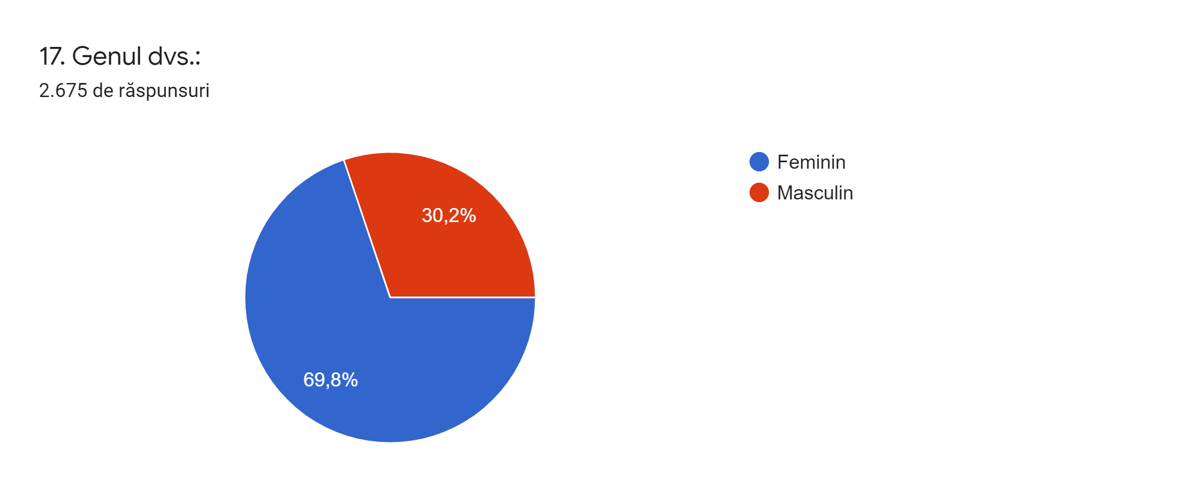

Figura 1. Distribuția pe genuri a respondenților

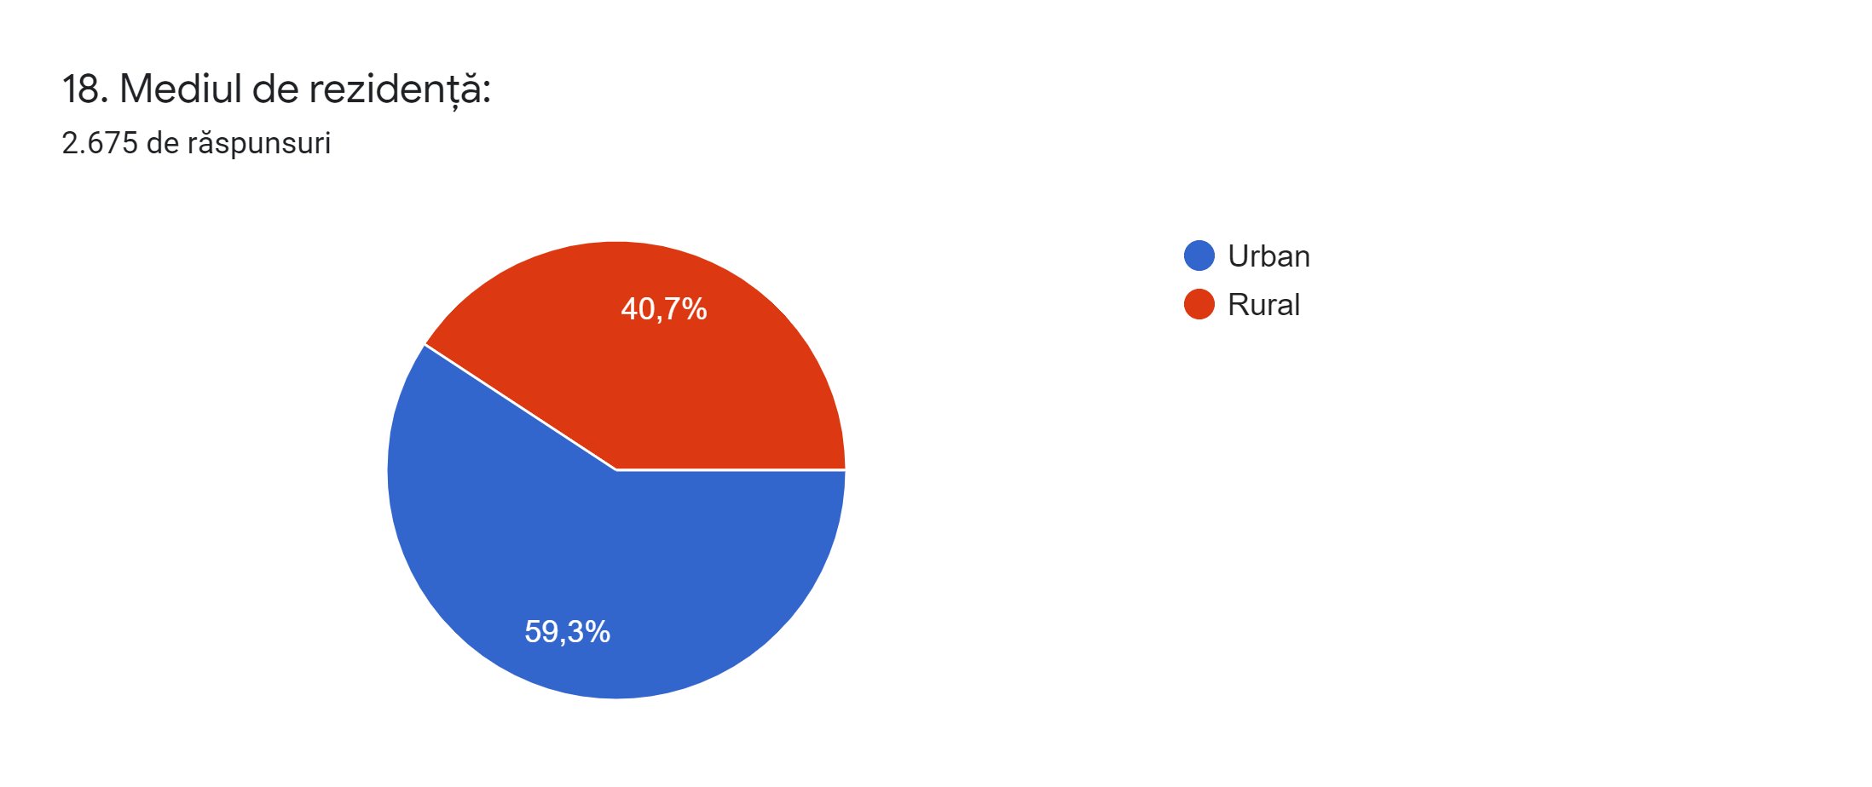

Figura 2. Distribuția respondenților pe medii de rezidență

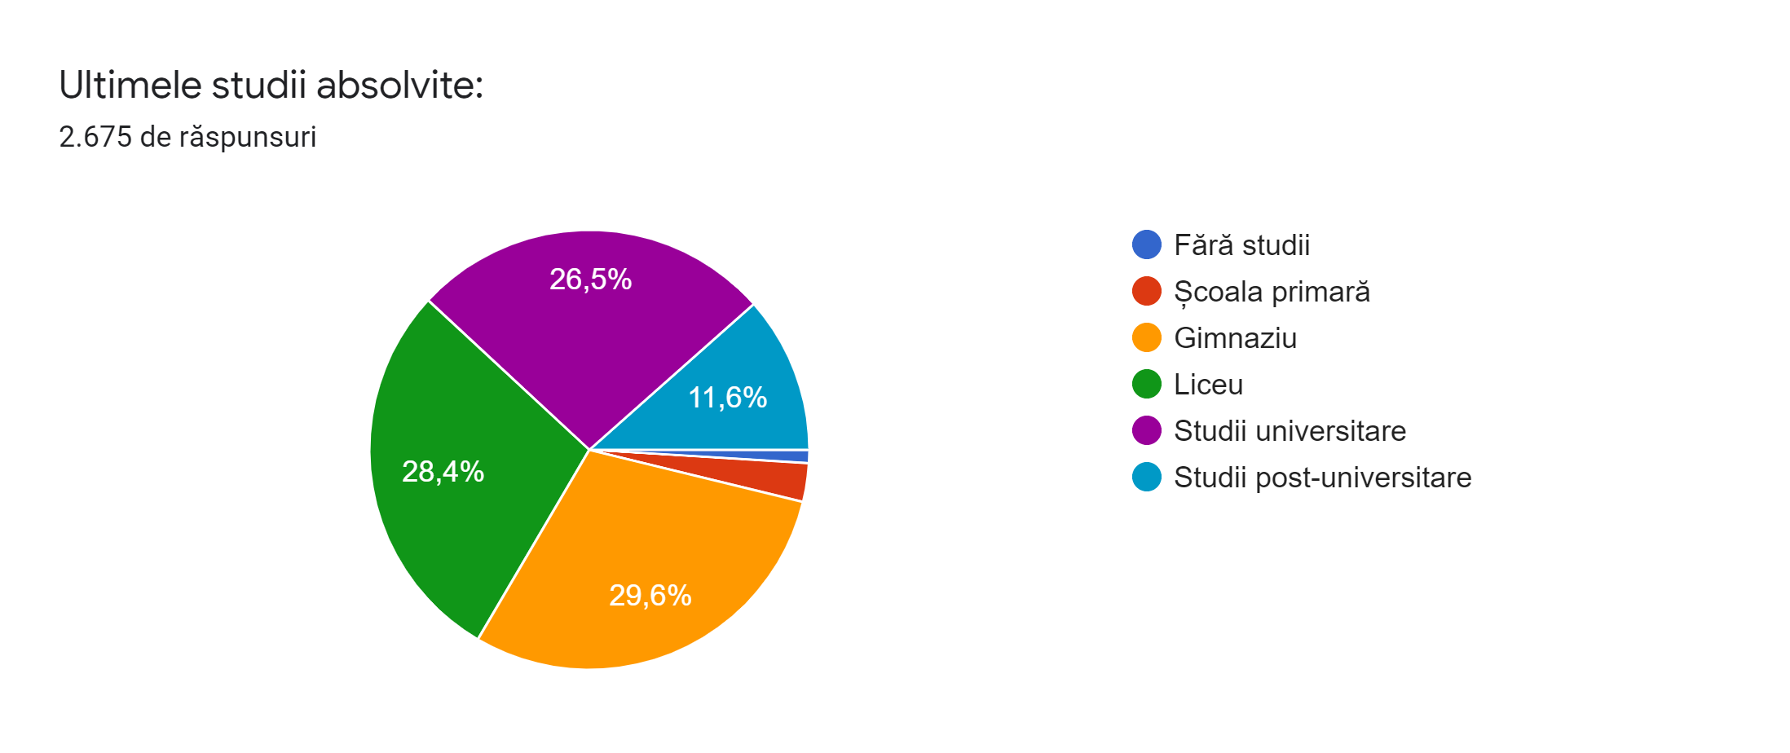

Figura 3. Distribuția respondenților în funcție de nivelul ultimelor studii absolvite

După cum se poate observa în figurile 1-3, majoritatea respondenților au fost femei (70%) din mediul urban (60%), cu studii gimanziale (29,3%), liceale (28,4%) sau universitare (26,5%).

**Cunoștințe, atitudini și comportamente legate de fumat**

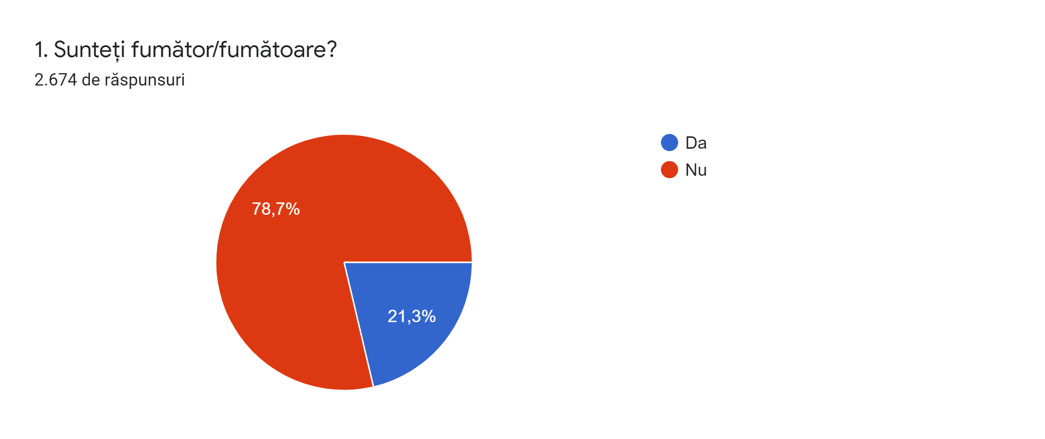

Figura 4. Distribuția respondenților în funcție de statutul de fumător sau nefumător

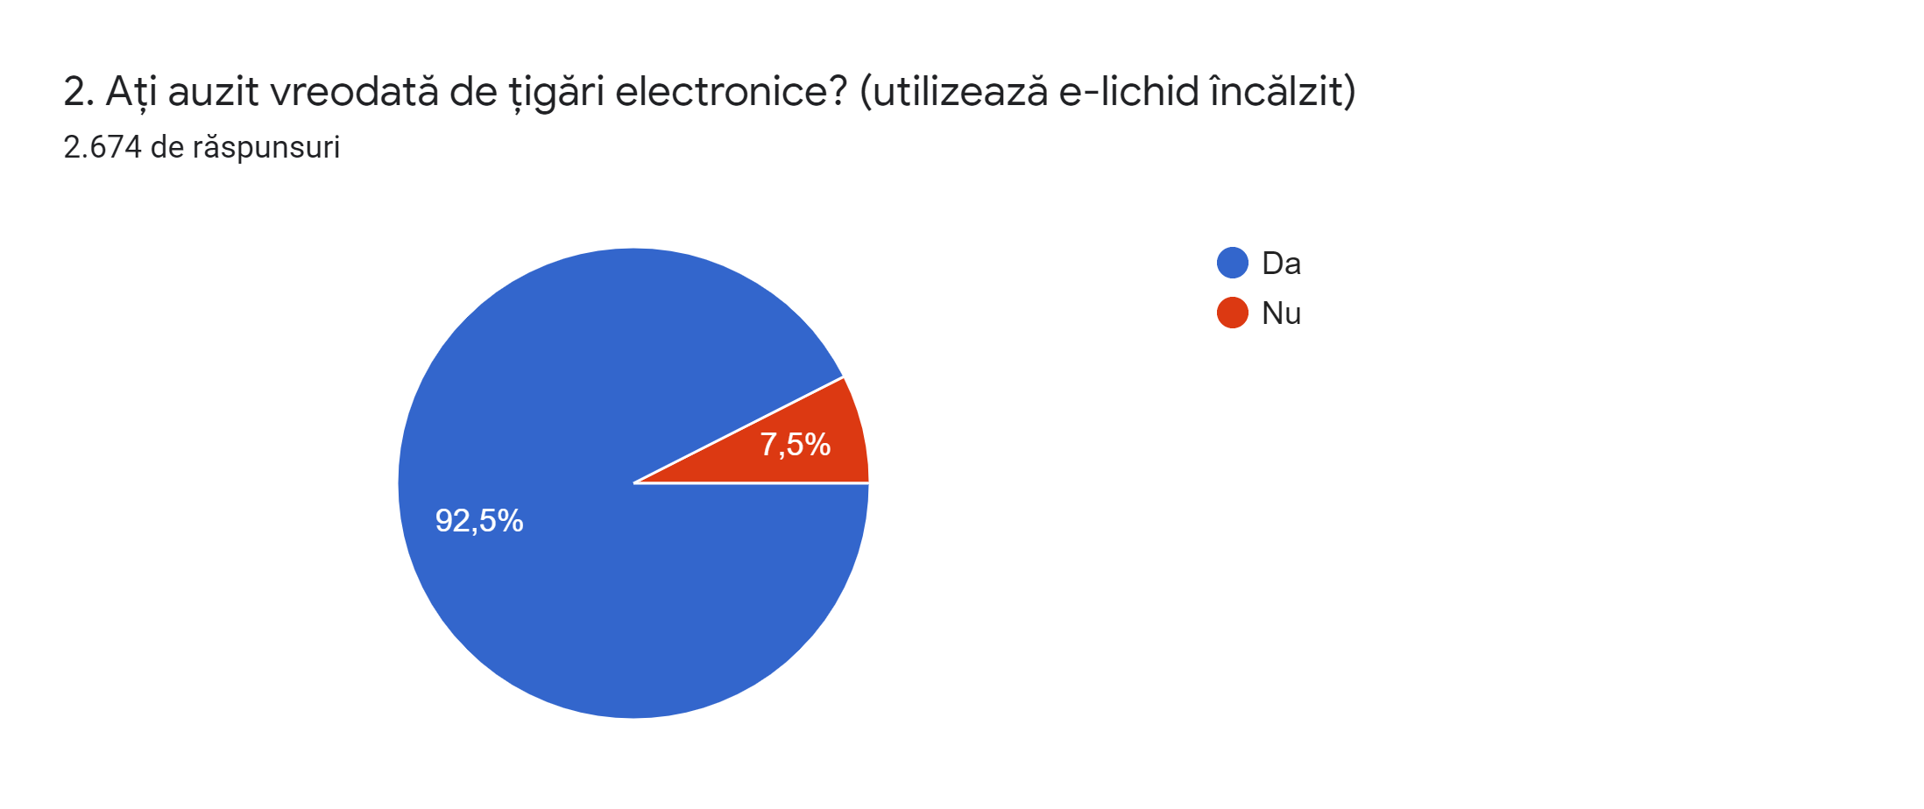

Figura 5. Distribuția respondenților în funcție de cunoștințele legate de țigara electronică

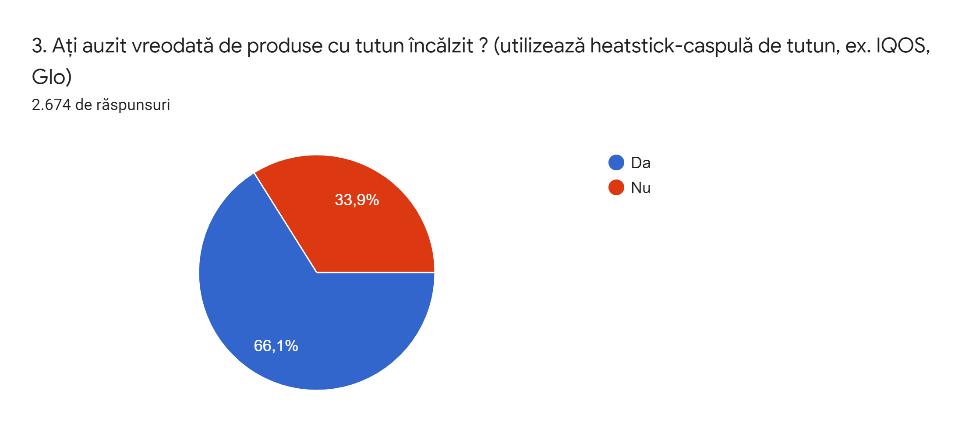

Figura 6. Distribuția respondenților în funcție de cunoștințele legate de produsele cu tutun încălzit

Aproape 8 din 10 respondenți (78,7%) sunt nefumători (Figura 4), mai mult de 9 din 10 (92,5%) au auzit de țigara electronică (Figura 5) și aproape 7 din 10 (66,1%) au auzit de produsele cu tutun încălzit (Figura 6).

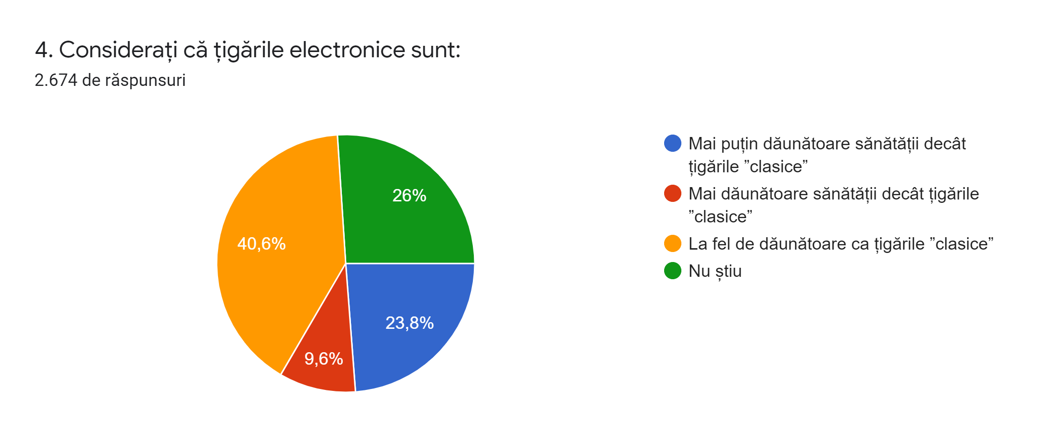

Figura 7. Distribuția percepțiilor respondenților cu privire la riscul comparativ pentru sănătate a țigărilor electronice față de țigările clasice

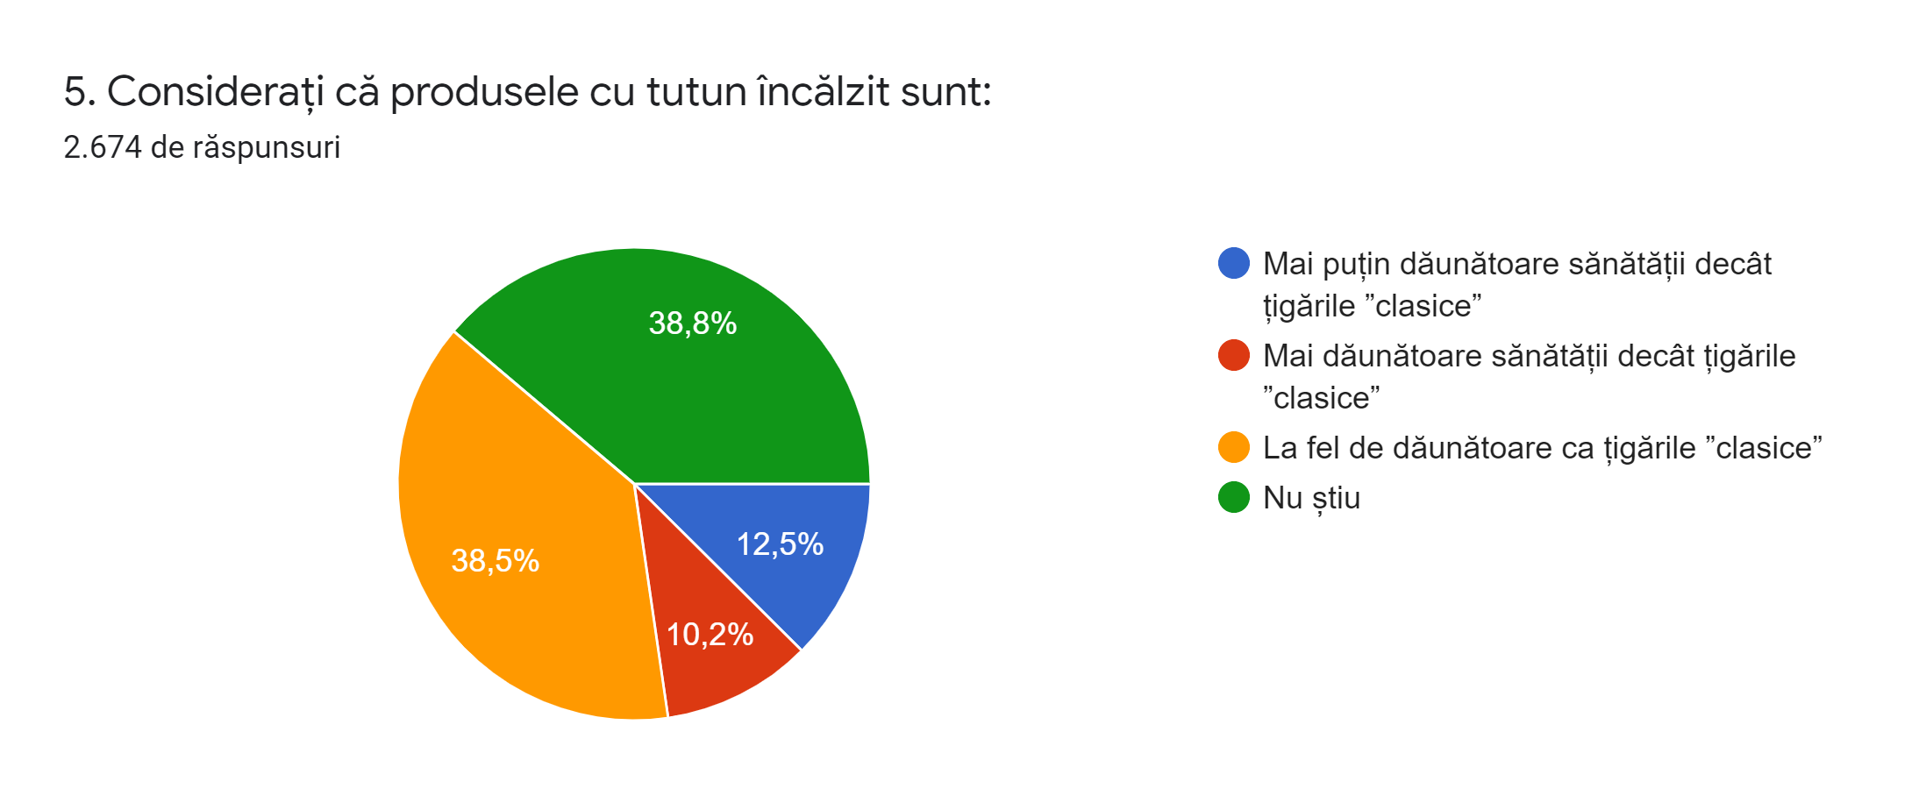

Figura 8. Distribuția percepțiilor respondenților cu privire la riscul comparativ pentru sănătate a produselor cu tutun încălzit față de țigările clasice

Mai mult de 4 din 10 respondenți (40,6%) consideră că țigările electronice sunt la fel de dăunătoare ca cele ”clasice”, în timp ce aproape un sfert (23,8%) le consideră mai puțin dăunătoare și mai mult de un sfert (26%) declară că nu știu care sunt efectele acestora. Doar aproape 10% le consideră mai dăunătoare (Figura 7).

În ce privește produsele cu tutun încălzit, se poate observa că aproape 4 din 10 respondenți (38,5%) le consideră la fel de dăunătoare, alți aproape 4 din 10 (38,8%) declară că nu știu și doar aproximativ 10% le consideră mai puțin (12,5%) sau mai dăunătoare (10,2%) (Figura 8).

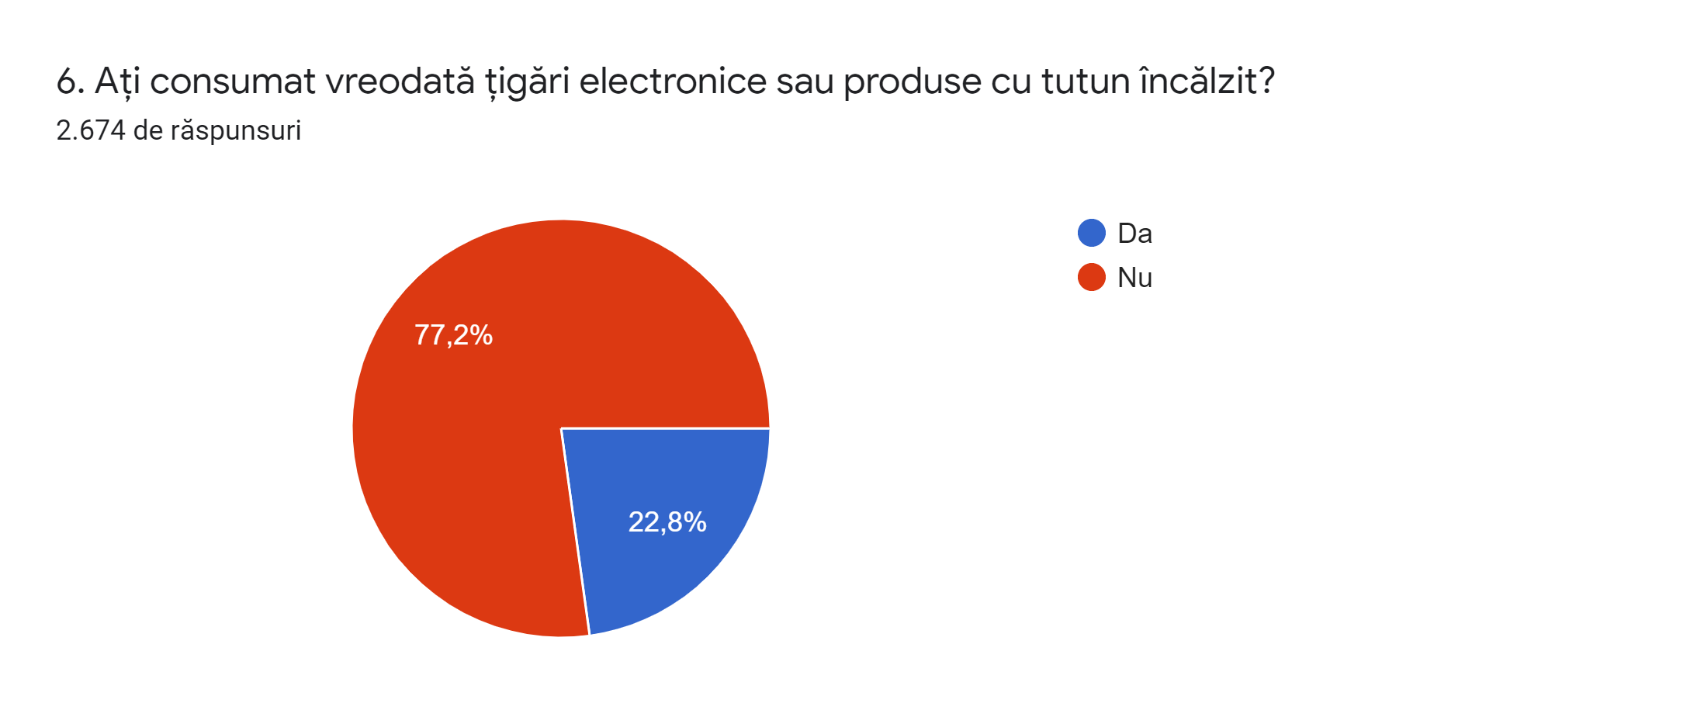

Figura 9. Distribuția respondenților în funcție de statutul de fumător/nefumător de țigări electronice sau produse cu tutun încălzit

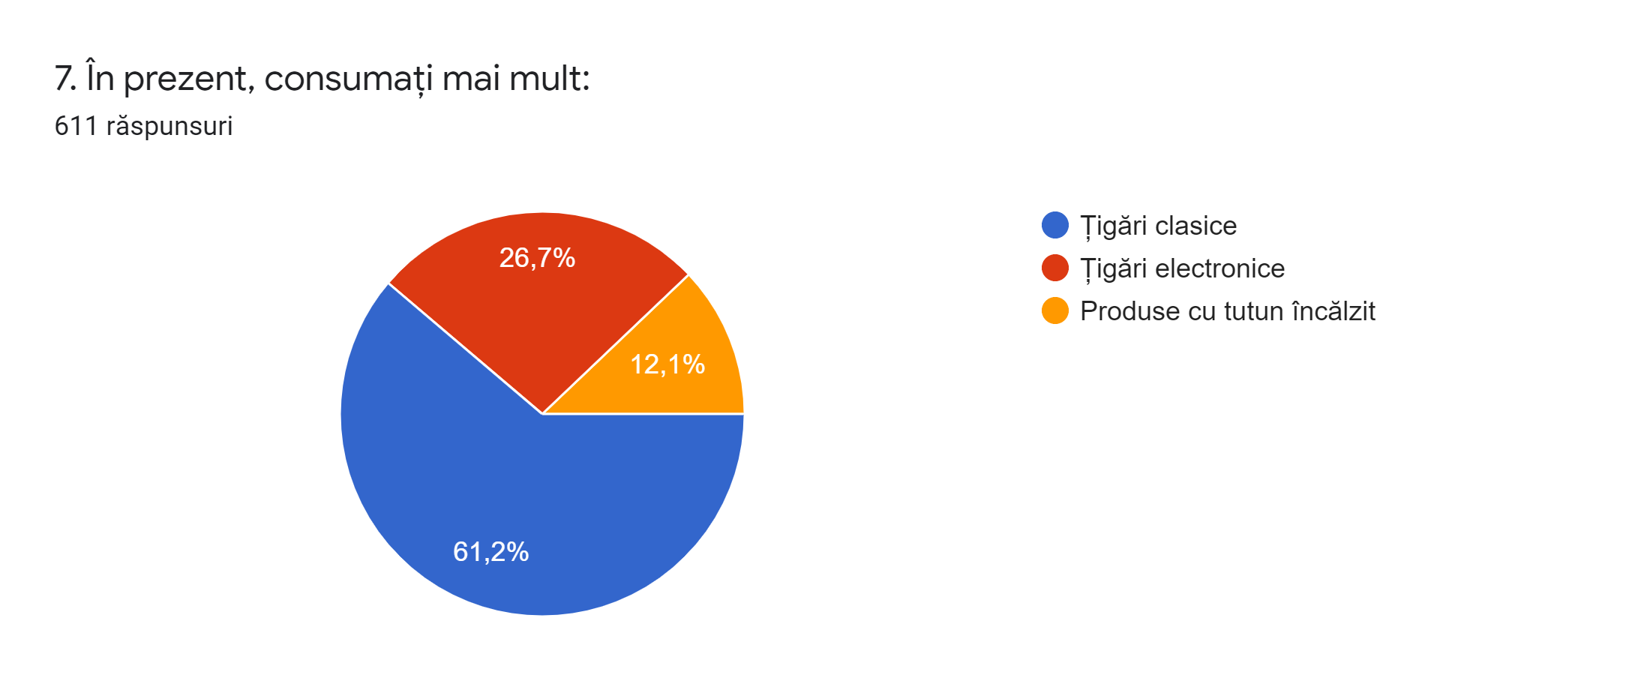

Figura 10. Distribuția respondenților fumători în funcție de tipul de țigări consumate preponderent

Majoritatea respondenților (77,2%) nu au consumat țigări electronice sau produse cu tutun încălzit (Figura 9). Dintre fumători (N=611), mai mult de 6 din 10 (61,2%) consumă preponderent țigări clasice, mai mult un sfert (26,7%) țigări electronice și doar ceva mai mult de 1 din 10 (12,1%) produse cu tutun încălzit (Figura 10).

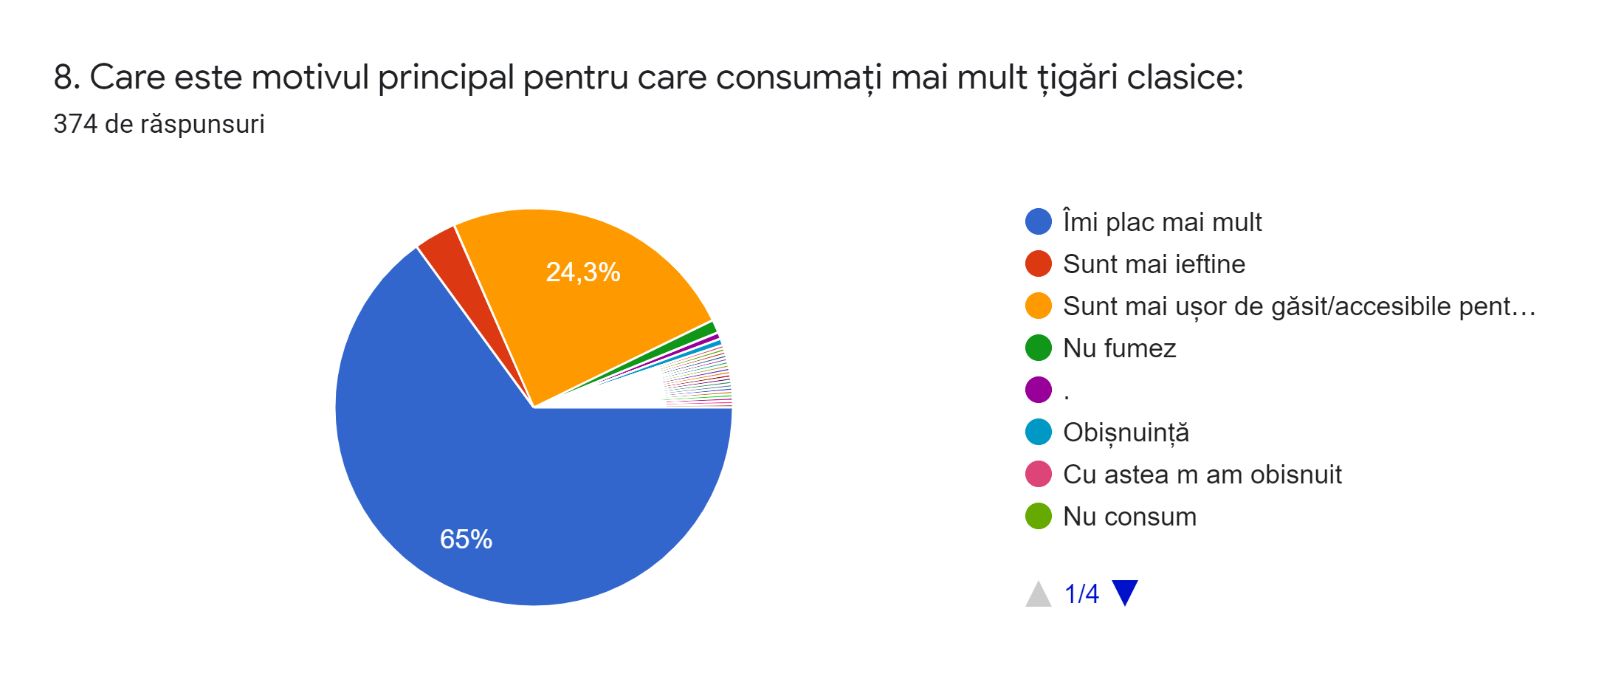

Figura 11. Motivele raportate de fumătorii de țigări clasice pentru consumul preponderent al acestor produse

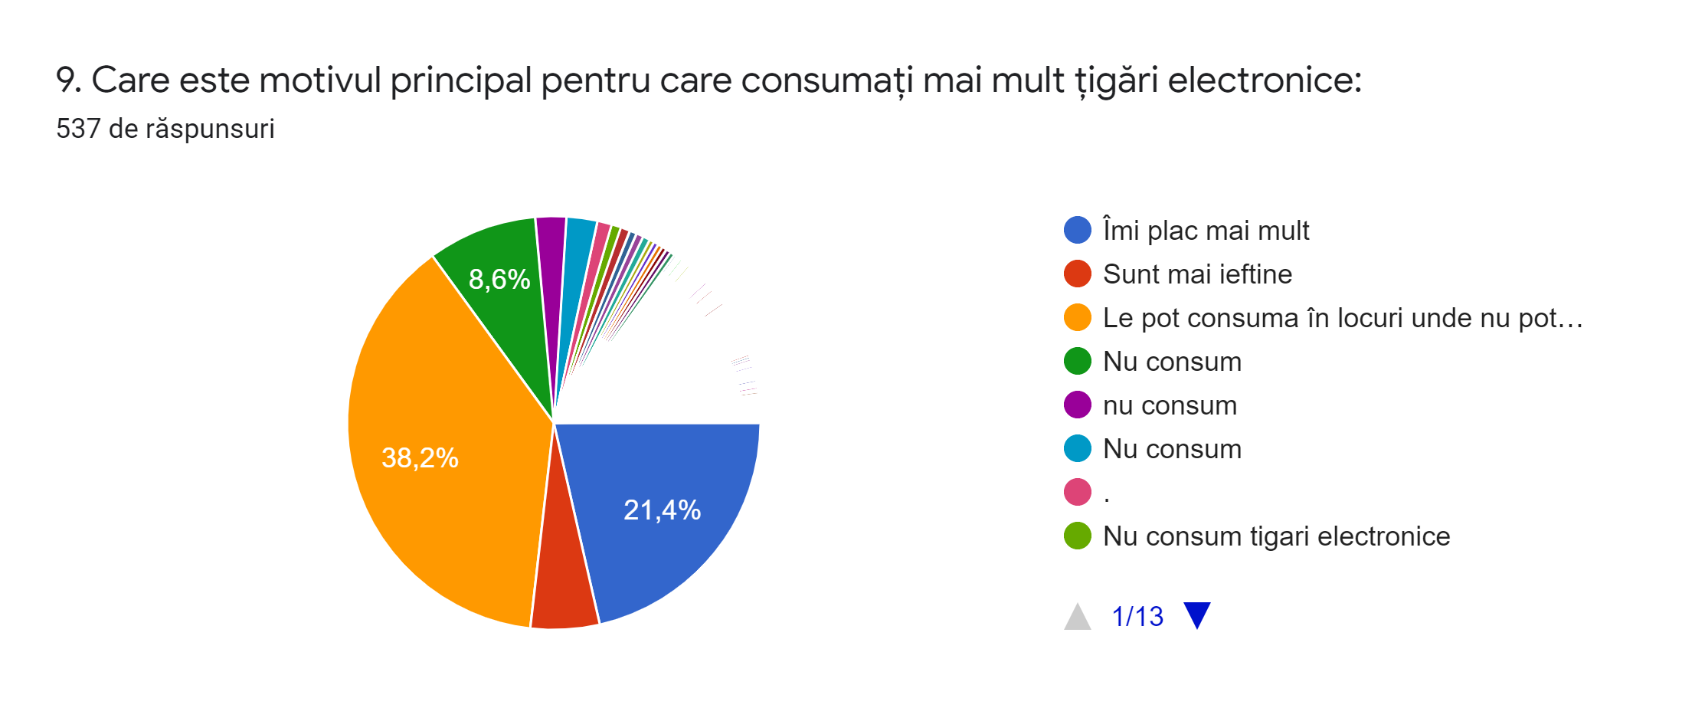

Figura 12. Motivele raportate de fumătorii de țigări electronice pentru consumul preponderent al acestor produse

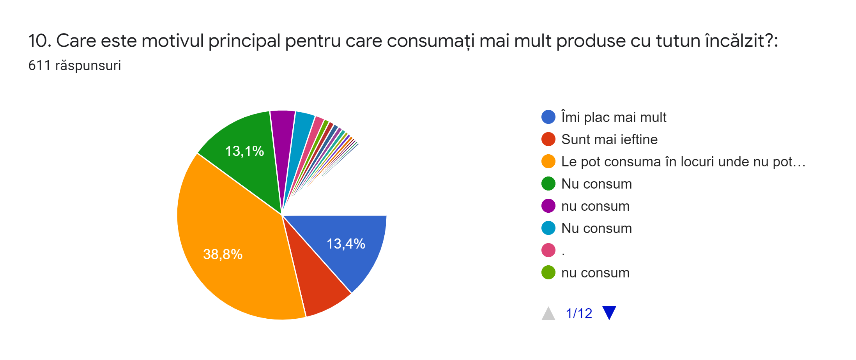

Figura 13. Motivele raportate de fumătorii de produse cu tutun încălzit pentru consumul preponderent al acestor produse

Majoritatea (65%) fumătorilor de țigări clasice raportează motivele consumului acestor produse ca fiind plăcerea de a le consuma, urmată de accesibilitatea cumpărării acestora (24,3%) (Figura 11). În ce privește fumatul țigărilor electronice sau a produselor cu tutun încălzit, principalul motiv pentru consumul preponderent al acestora este faptul că pot fi consumate în locuri unde nu se pot fuma țigări clasice, 38,2%, respectiv 38,8% dintre respondenți raportând acest lucru.

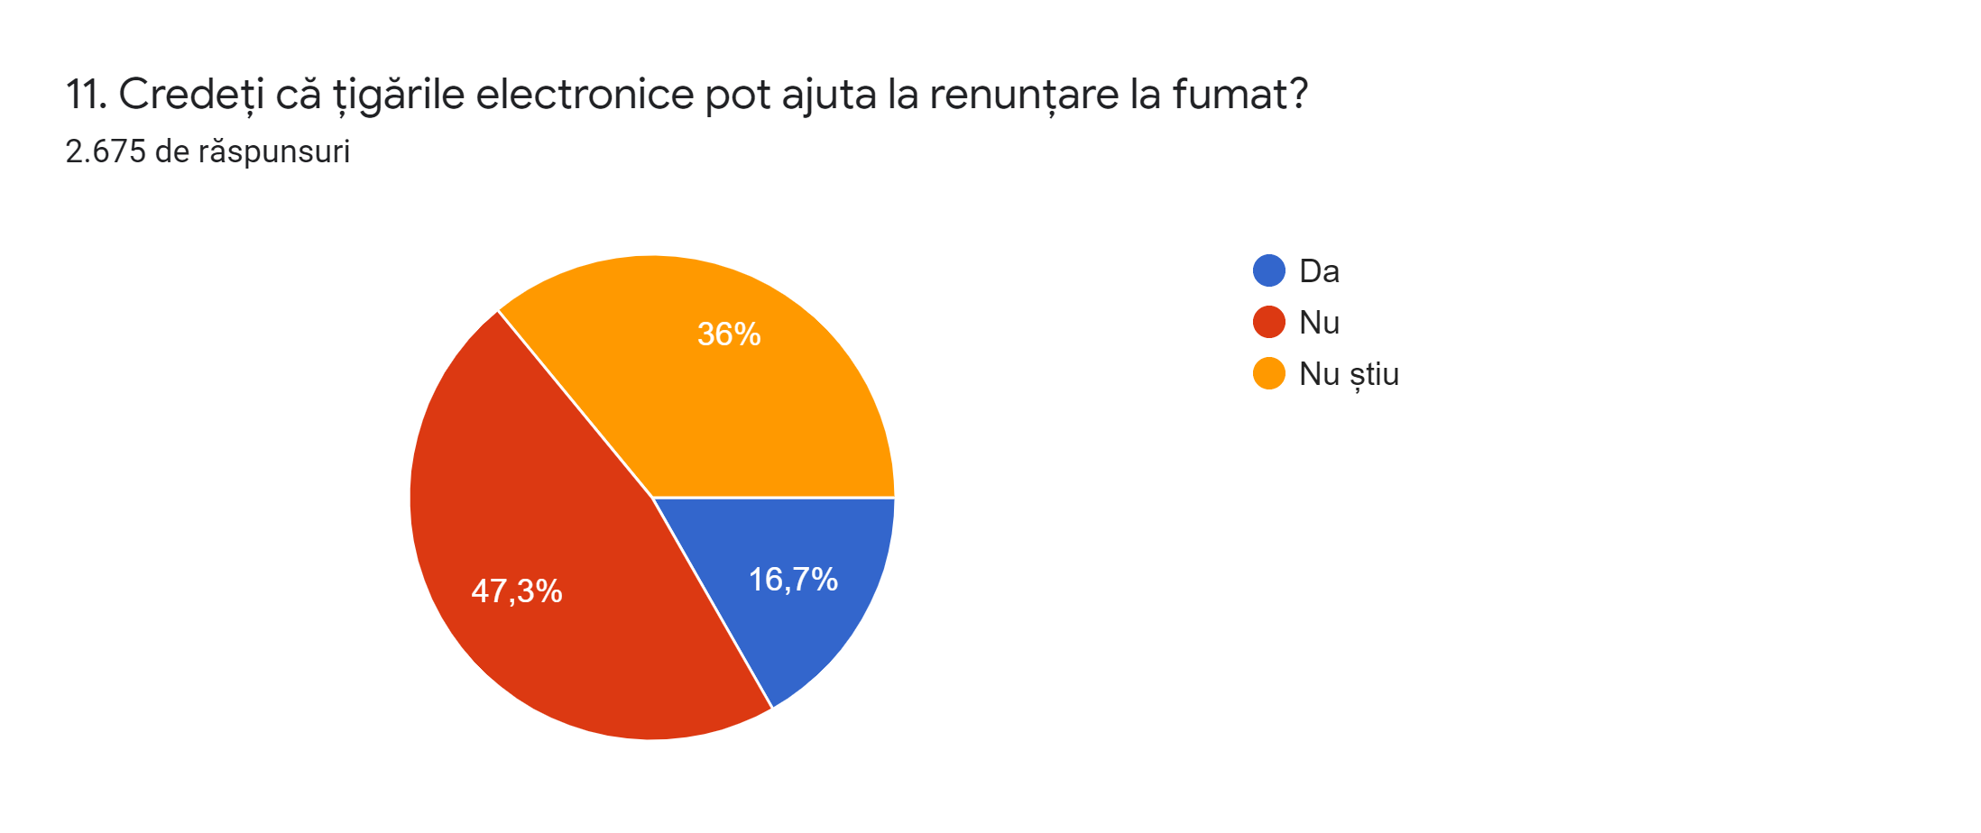

Figura 14. Distribuția cunoștințelor/percepțiilor repondenților cu privire la utilizarea țigărilor electronice pentru renunțarea la fumat

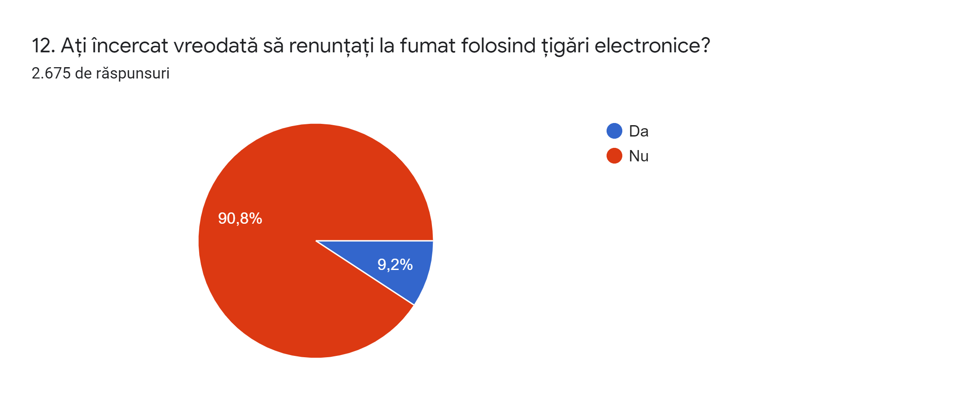

Figura 15. Distribuția comportamentelor repondenților cu privire la utilizarea țigărilor electronice pentru renunțarea la fumat

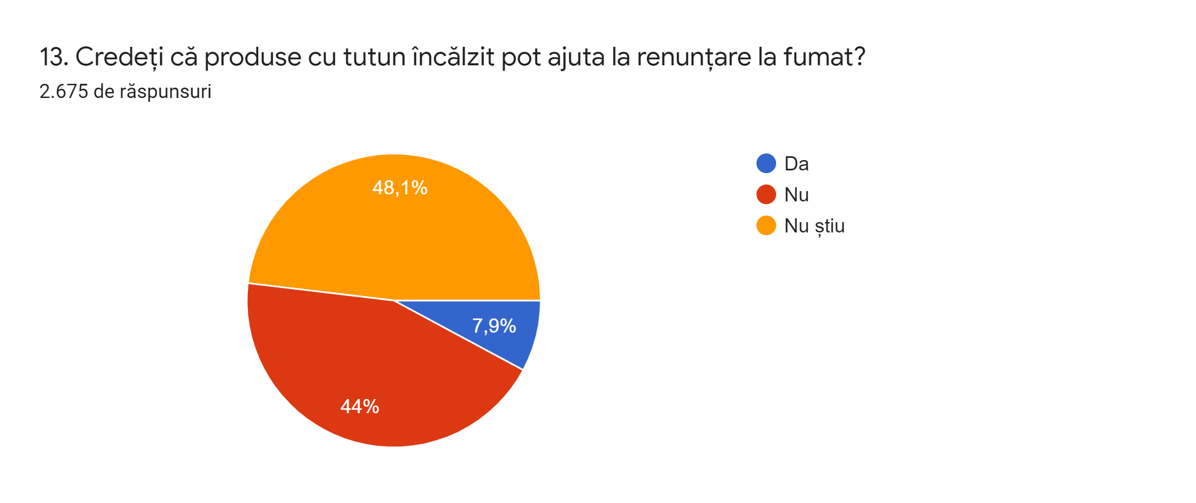

Figura 16. Distribuția cunoștințelor/percepțiilor repondenților cu privire la utilizarea produselor cu tutun încălzit pentru renunțarea la fumat

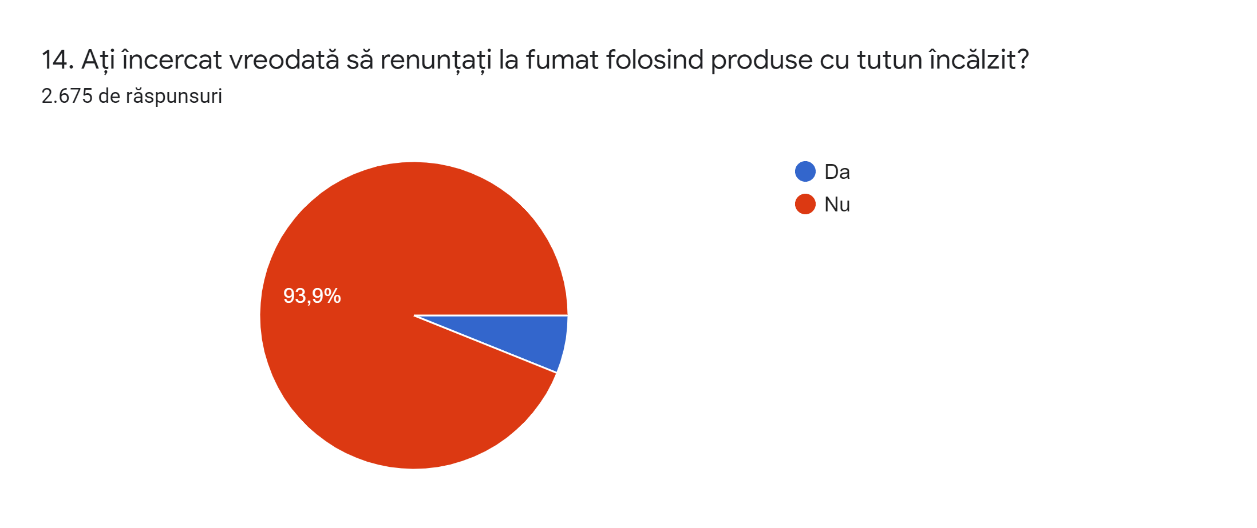

Figura 17. Distribuția comportamentelor repondenților cu privire la utilizarea produselor cu tutun încălzit pentru renunțarea la fumat

Aproximativ jumătate dintre respondenți consideră că țigările electronice (47,3%) și produsele cu tutun încălzit (44%) nu pot fi folosite pentru renunțarea la fumat (Figurile 14 și 16).

Vasta majoritate a respodenților nu a utilizat țigări electronice (90,8%) sau produse cu tutun încălzit (93,9%) pentru a renunța la fumat (Figurile 15 și 17).

1. WHO Report on the global tobacco epidemic 2021: addressing new and emerging products. Geneva: World Health Organization; 2021. Licence: CC BY-NC-SA 3.0 IGO, <https://www.who.int/teams/health-promotion/tobacco-control/global-tobacco-report-2021> [↑](#footnote-ref-1)
2. . WHO, 2020 HEATED TOBACCO PRODUCTS A BRIEF, <https://www.euro.who.int/__data/assets/pdf_file/0008/443663/Heated-tobacco-products-brief-eng.pdf> [↑](#footnote-ref-2)
3. . Heated tobacco products (HTPs) market monitoring information sheet. In: World Health Organization [website]. Geneva: World Health Organization; 2019, https://www.who.int/ tobacco/publications/prod\_regulation/htps-marketing-monitoring/en [↑](#footnote-ref-3)
4. . Marynak KL, Wang TW, King BA, et al. Awareness and ever use of “heat-not-burn” tobacco products among US adults, 2017. American Journal of Preventive Medicine 2018;55(4):551-554. [↑](#footnote-ref-4)
5. . Wang TW, Marynak KL, Gentzke AS, King BA. Awareness and Ever Use of Heated Tobacco Products Among U.S. Adults, 2018. Poster presented at: Society for Research on Nicotine and Tobacco Annual Meeting; February 2019; San Francisco. [↑](#footnote-ref-5)
6. . Tabuchi T, Kiyohara K, Hoshino T, Bekki K, Inaba Y, Kunugita N. Awareness and use of electronic cigarettes and heat-not-burn tobacco products in Japan. Addiction 2016;111(4):706–13. doi:10.1111/add.13231. [↑](#footnote-ref-6)
7. . Liu X, Lugo A, Spizzichino L, Tabuchi T, Pacifici R, Gallus S. Heat-not-burn tobacco products: concerns from the Italian experience. Tob Control 2018;tobaccocontrol-2017-054054. doi:10.1136/tobaccocontrol-2017-054054. [↑](#footnote-ref-7)
8. . Kotz D, Kastaun S. E-Zigaretten und Tabakerhitzer: repräsentative Daten zu Konsumverhalten und assoziierten Faktoren in der deutschen Bevölkerung (die DEBRA-Studie) [E-cigarettes and tobacco heaters: representative data on consumer behaviour and associated factors in the German population (the DEBRA study)]. Bundesgesundheitsblatt Gesundheitsforschung Gesundheitsschutz 2018;61(11):1407–14. doi:10.1007/s00103-018-2827-7 [↑](#footnote-ref-8)
9. . E-cigarettes. In: Tobacco Tactics , <https://tobaccotactics.org/wiki/e-cigarettes/> [↑](#footnote-ref-9)
10. . WHO technical manual on tobacco tax policy and administration. Geneva: World Health Organization; 2021. [↑](#footnote-ref-10)
11. . Secretariat of the WHO Framework Convention on Tobacco Control. Information note on classification of novel and emerging tobacco products. WHO Framework Convention on Tobacco Control. Geneva: World Health Organization; 2019. [↑](#footnote-ref-11)
12. . <https://insp.gov.ro/sites/cnepss/wp-content/uploads/2019/09/Rezumat.pdf> [↑](#footnote-ref-12)
13. .  World Health Organization, Tobacco industry interference with tobacco control.  Geneva: WHO; 2009. Available from: [http://www.who.int/tobacco/publications/industry/interference/en/](http://www.who.int/tobacco/publications/industry/interference/en/" \t "_blank). [↑](#footnote-ref-13)
14. . Haziza C, de La Bourdonnaye G, Merlet S, Benzimra M, Ancerewicz J, et al. Assessment of the reduction in levels of exposure to harmful and potentially harmful constituents in Japanese subjects using a novel tobacco heating system compared with conventional cigarettes and smoking abstinence: A randomized controlled study in confinement. Regulatory Toxicology and Pharmacology, 2016; 81:489–99. Available from: [http://www.ncbi.nlm.nih.gov/pubmed/27693654](http://www.ncbi.nlm.nih.gov/pubmed/27693654" \t "_blank) [↑](#footnote-ref-14)
15. . Ludicke F, Haziza C, Weitkunat R, and Magnette J. Evaluation of biomarkers of exposure in smokers switching to a carbon-heated tobacco product: A controlled, randomized, open-label 5-day exposure study. Nicotine & Tobacco Research, 2016. Available from: <http://www.ncbi.nlm.nih.gov/pubmed/26817490> [↑](#footnote-ref-15)
16. . Ludicke F, Picavet P, Baker G, Haziza C, Poux V, et al. Effects of switching to the tobacco heating system 2.2 menthol, smoking abstinence, or continued cigarette smoking on biomarkers of exposure: A randomized, controlled, open-label, multicenter study in sequential confinement and ambulatory settings (part 1). Nicotine & Tobacco Research, 2018; 20(2):161–72. Available from: <http://www.ncbi.nlm.nih.gov/pubmed/28177489> [↑](#footnote-ref-16)
17. .Bekki K, Inaba Y, Uchiyama S, and Kunugita N. Comparison of chemicals in mainstream smoke in heat-not-burn tobacco and combustion cigarettes. Journal of UOEH, 2017; 39(3):201–7. Available from: [https://www.ncbi.nlm.nih.gov/pubmed/28904270](https://www.ncbi.nlm.nih.gov/pubmed/28904270" \t "_blank) [↑](#footnote-ref-17)
18. . Auer R, Concha-Lozano N, Jacot-Sadowski I, Cornuz J, and Berthet A. Heat-not-burn tobacco cigarettes: Smoke by any other name. JAMA Internal Medicine, 2017; 177(7):1050–2. Available from: [https://www.ncbi.nlm.nih.gov/pubmed/28531246](https://www.ncbi.nlm.nih.gov/pubmed/28531246" \t "_blank) [↑](#footnote-ref-18)
19. . Davis B, Williams M, and Talbot P. Iqos: Evidence of pyrolysis and release of a toxicant from plastic. Tobacco Control, 2019; 28(1):34–41. Available from: [https://www.ncbi.nlm.nih.gov/pubmed/29535257](https://www.ncbi.nlm.nih.gov/pubmed/29535257" \t "_blank) [↑](#footnote-ref-19)
20. . Mallock N, Boss L, Burk R, Danziger M, Welsch T, et al. Levels of selected analytes in the emissions of "heat not burn" tobacco products that are relevant to assess human health risks. Arch Toxicol, 2018; 92(6):2145–9. Available from: [https://www.ncbi.nlm.nih.gov/pubmed/29730817](https://www.ncbi.nlm.nih.gov/pubmed/29730817" \t "_blank) [↑](#footnote-ref-20)
21. . Food and Drug Administration (FDA). 2019 premarket tobacco product marketing orders. 2019. Available from: <https://www.fda.gov/tobacco-products/premarket-tobacco-product-applications/premarket-tobacco-product-marketing-orders>. [↑](#footnote-ref-21)
22. . Food and Drug Administration (FDA). FDA permits sale of IQOS tobacco heating system through premarket tobacco product application pathway.  2019. Available from: [https://www.fda.gov/news-events/press-announcements/fda-permits-sale-iqos-tobacco-heating-system-through-premarket-tobacco-product-application-pathway](https://www.fda.gov/news-events/press-announcements/fda-permits-sale-iqos-tobacco-heating-system-through-premarket-tobacco-product-application-pathway" \t "_blank). [↑](#footnote-ref-22)
23. . Moazed F, Chun L, Matthay MA, Calfee CS, and Gotts J. Assessment of industry data on pulmonary and immunosuppressive effects of IQOS. Tobacco Control, 2018; 27(Suppl 1):s20–s5. Available from: [https://www.ncbi.nlm.nih.gov/pubmed/30158203](https://www.ncbi.nlm.nih.gov/pubmed/30158203" \t "_blank) [↑](#footnote-ref-23)
24. . van der Toorn M, Sewer A, Marescotti D, Johne S, Baumer K, et al. The biological effects of long-term exposure of human bronchial epithelial cells to total particulate matter from a candidate modified-risk tobacco product. Toxicol In Vitro, 2018; 50:95–108. Available from: [https://www.ncbi.nlm.nih.gov/pubmed/29524472](https://www.ncbi.nlm.nih.gov/pubmed/29524472" \t "_blank) [↑](#footnote-ref-24)
25. . Caruana D. Comparing emissions from hnbs, e-cigs and cigarettes. Vaping Post,  2018. Available from: <https://www.vapingpost.com/2018/06/27/comparing-emissions-from-hnbs-e-cigs-and-cigarettes/> [↑](#footnote-ref-25)
26. . Leigh NJ, Tran PL, O'Connor RJ, and Goniewicz ML. Cytotoxic effects of heated tobacco products (htp) on human bronchial epithelial cells. Tobacco Control, 2018; 27(Suppl 1):s26–s9. Available from: [https://www.ncbi.nlm.nih.gov/pubmed/30185530](https://www.ncbi.nlm.nih.gov/pubmed/30185530" \t "_blank) [↑](#footnote-ref-26)
27. . Zanetti F, Sewer A, Scotti E, Titz B, Schlage WK, et al. Assessment of the impact of aerosol from a potential modified risk tobacco product compared with cigarette smoke on human organotypic oral epithelial cultures under different exposure regimens. Food Chem Toxicol, 2018; 115:148–69. Available from: [https://www.ncbi.nlm.nih.gov/pubmed/29505817](https://www.ncbi.nlm.nih.gov/pubmed/29505817" \t "_blank) [↑](#footnote-ref-27)
28. . Zanetti F, Zhao X, Pan J, Peitsch MC, Hoeng J, et al. Effects of cigarette smoke and tobacco heating aerosol on color stability of dental enamel, dentin, and composite resin restorations. Quintessence Int, 2019; 50(2):156–66. Available from: [https://www.ncbi.nlm.nih.gov/pubmed/30564805](https://www.ncbi.nlm.nih.gov/pubmed/30564805" \t "_blank) [↑](#footnote-ref-28)
29. .  Protano C, Manigrasso M, Avino P, Sernia S, and Vitali M. Second-hand smoke exposure generated by new electronic devices (IQOS(r) and e-cigs) and traditional cigarettes: Submicron particle behaviour in human respiratory system. Annali Di Igiene, 2016; 28(2):109–12. Available from: <http://www.ncbi.nlm.nih.gov/pubmed/27071321> [↑](#footnote-ref-29)
30. . Tabuchi T, Gallus S, Shinozaki T, Nakaya T, Kunugita N, et al. Heat-not-burn tobacco product use in Japan: Its prevalence, predictors and perceived symptoms from exposure to secondhand heat-not-burn tobacco aerosol. Tobacco Control, 2018; 27(e1):e25–e33. Available from: [https://www.ncbi.nlm.nih.gov/pubmed/29248896](https://www.ncbi.nlm.nih.gov/pubmed/29248896" \t "_blank) [↑](#footnote-ref-30)
31. . Callahan-Lyon P. Electronic cigarettes: human health effects. Tob Control 2014;23:ii36–ii40. doi:10.1136/tobaccocontrol-2013-051470: <https://tobaccocontrol.bmj.com/content/tobaccocontrol/23/suppl_2/ii36.full.pdf> [↑](#footnote-ref-31)
32. . Outbreak of Lung Injury Associated with the Use of E-Cigarette, or Vaping, Products <https://www.cdc.gov/tobacco/basic_information/e-cigarettes/severe-lung-disease.html> [↑](#footnote-ref-32)